Муниципальное бюджетное дошкольное образовательное учреждение «Детский сад № 262» | 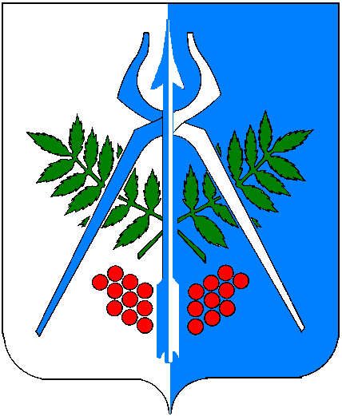 | «262-тü номеро нылпи сад» школаозь дышетонъя муниципал коньдэтэн возиськись ужьюрт

Технологии личностно – ориентированного взаимодействия педагога с детьми

Старший воспитатель
Коновалова Н.В.

Личностно-ориентированные технологии представляют собой воплощение гуманистической философии, психологии и педагогики. В центре внимания педагога – уникальная целостная личность ребенка, стремящаяся к максимальной реализации своих возможностей, открытая для восприятия нового опыта, способная на осознанный и ответственный выбор в разнообразных жизненных ситуациях. В традиционных дидактических системах основой любой педагогической технологии является объяснение, а в личностно-ориентированном образовании – понимание и взаимопонимание. При объяснении только одно сознание, один субъект, монолог; при понимании – два субъекта, два сознания, взаимопонимание, диалог. Объяснение – всегда взгляд «сверху – вниз», всегда назидание. Понимание – это общение, сотрудничество, равенство во взаимопонимании. Фундаментальная идея состоит в переходе от объяснения к пониманию, от монолога к диалогу, от социального контроля к развитию, от управления к самоуправлению. Ребенку нужны педагогическая помощь и поддержка. Это ключевые слова в характеристике технологий личностно-ориентированного образования. Поддержка основывается на трех принципах, сформулированных Ш.А.Амонашвили: любить ребенка, очеловечить среду, в которой он живет; прожить в ребенке свое детство.
Следовательно, можно предположить, что для педагогических технологий, ориентированных на развитие личностных качеств ребенка, его индивидуальности, характерно следующее:
- Смена педагогического воздействия на педагогическое взаимодействие; в разных направлениях - не только от взрослого к ребенку, но и от ребенка к взрослому;
- Выявление личностных особенностей каждого ребенка;
- Содержание образования не должно представлять собой только лишь набор образцов в виде правил, приемов действия, поведения, оно должно включать содержание субъектного опыта ребенка.
При рассмотрении сущности личностно-ориентированного подхода во взаимодействии педагога с детьми необходимо остановиться на ряде понятий:
- Индивидуальность – неповторимое своеобразие каждого человека, осуществляющего свою жизнедеятельность в качестве субъекта развития в течение жизни.
- Личность – постоянно изменяющиеся системное качество, проявляющееся как устойчивая совокупность свойств индивида и характеризующее социальную сущность человека.
- Самоактуализация – полное использование самим человеком талантов, способностей, возможностей.
- Самовыражение – процесс и результат развития и проявления индивидом присущих ему качеств и способностей.
- Субъект – индивид или группа, обладающая осознанной и творческой активностью и свободой в познании и преобразовании себя и окружающей действительности.
- Субъектный опыт – опыт, приобретаемый ребенком в конкретных условиях семьи, образовательного учреждения.
- Я – концепция – осознаваемая и переживаемая человеком система представлений о самом себе, на основе которой он строит свою жизнедеятельность, взаимодействие с другими людьми, отношения к себе и окружающим.
- Педагогическая поддержка – деятельность педагогов по оказанию оперативной помощи детям в решении их индивидуальных проблем, связанных с психическим и физическим здоровьем, общением, успешным продвижением в обучении, жизненным и профессиональным самоопределением.

Характерные черты личностно – ориентированного взаимодействия педагога с детьми в ДОУ.
- Замысел личностно-ориентированного взаимодействия – создание педагогом условий, влияющих на развитие индивидуальности ребенка (актуализация субъектного опыта детей; оказание им помощи в поиске и обретении своего индивидуального стиля и темпа деятельности, раскрытии и развитии индивидуальных познавательных процессов и интересов; содействие ребенку в формировании положительной Я-концепции, развитии творческих способностей, овладении умениями и навыками самопознания).
- Организация взаимодействия – проектирование характера взаимодействия; применение педагогических приемов для актуализации и обогащения субъектного опыта ребенка; использование разнообразных форм общения, особенно диалога; проявление доверия и толерантности во взаимодействии ребенка со взрослым и ребенка со сверстниками; стимулирование детей к осуществлению коллективного и индивидуального выбора заданий, форм и способов их выполнения; избрание приемов и методов педагогической поддержки; оценка не столько результата деятельности, сколько процесса его достижения (как ребенок думал, как размышлял, как делал, какие эмоции испытывал и т.д.).
Важно признать, что основной формой взаимодействия детей дошкольного возраста с педагогом является их совместная деятельность. Дошкольный возраст связан с потребностью ребенка в доброжелательном внимании и уважительном отношении со стороны взрослого, в сотрудничестве с ним.
Интегрированные свойства личности педагога, которые в основном определяют успешность в личностно-ориентированном взаимодействии:
Социально-педагогическая ориентация — осознание педагогом необходимости отстаивания интересов, прав и свобод ребенка на всех уровнях педагогической деятельности.
Рефлексивные способности, которые помогут педагогу остановиться, оглянуться, осмыслить то, что он делает: «Не навредить!»
Методологическая культура — система знаний и способов деятельности, позволяющих грамотно, осознанно выстраивать свою деятельность в условиях выбора образовательных альтернатив; одним из важных элементов этой культуры является умение педагога мотивировать деятельность своих воспитанников.
Деятельность направленная на развитие уникальности ребёнка, на становление его авторской позиции в жизни, поддержку его самостоятельности и взросления – это «Педагогика поддержки» - так назвал Олег Семенович Газман. В зависимости от конкретной решаемой задачи педподдержка рекомендует обращаться к принципиально различным способам взаимодействия с ребёнком, к нескольким тактикам - «защита», «помощь», «содействие» и «взаимодействие». В раздаточном материале можно познакомиться с 4 тактиками педагогики поддержки, а более подробно можно познакомиться в книге Касицыной Н. «Четыре тактики педагогики поддержки».
Важным условием педагогической поддержки является то, что она подразумевает режим общения, диалога и сотрудничества взрослого и ребенка. Это особенно важно в работе с дошкольником, т.к. деятельность специалиста по дошкольному образованию прежде всего связана с постоянным взаимодействием и сотрудничеством с ребенком.

